ТЕХНИЧЕСКОЕ ЗАДАНИЕ

- Наименование закупаемых Товаров:
№ | Наименование | Ед. изм. | ТЗ (описание/ состав) | Кол-во | Возможность аналога
1 | Диск из шлифшкурки самозацепляемый на липучке 125 мм, 14А, Р40, 10 шт, на липучке, без отверстий sa16013h CNIC 53898 | Компл. | https://www.vseinstrumenti.ru/product/disk-iz-shlifshkurki-samozatseplyaemyj-na-lipuchke-125-mm-14a-r40-10-sht-na-lipuchke-bez-otverstij-sa16013h-cnic-53898-8930492/ | 30 | нет
2 | Круг шлифовальный на липучке для обработки дерева (125 мм; Р100) KLINGSPOR 270432 | шт | https://www.vseinstrumenti.ru/product/krug-shlifovalnyj-na-lipuchke-dlya-obrabotki-dereva-125-mm-r100-klingspor-270432-757171/ | 100 | да
3 | Флейцевая кисть 50х6, натуральная щетина, пластиковая ручка СИБРТЕХ Стандарт 82504 | шт | https://www.vseinstrumenti.ru/product/flejtsevaya-kist-50h6-naturalnaya-schetina-plastikovaya-ruchka-sibrteh-standart-82504-781594/ | 50 | да
4 | Болт М6х, головка грибовидная 50 шт | компл | https://www.ozon.ru/product/bolt-mebelnyy-m-6h55-din-603-50-sht-860546621 | 2 | да
5 | МДФ фанерованный 16*2800*1035 мм шпон дуб AB 2 стор | шт | https://timb.ru/catalog/product/mdf_fanerovannyy_16_2800_1035_mm_shpon_dub_ab_2_stor/  Распил – 2800*80 пять планок!  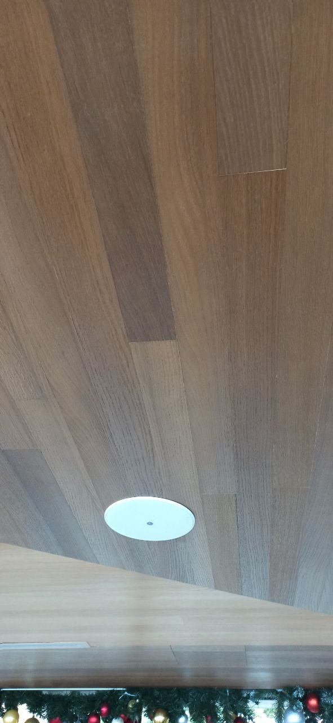 | 1 | да
6 | Морилка для дерева водная FARBITEX, Цвет: Тик, 0,5 л | шт | https://www.ozon.ru/product/morilka-dlya-dereva-vodnaya-farbitex-tsvet-tik-0-5-l-312021702 | 4 | да
7 | Морилка для дерева водная FARBITEX, Цвет: Мокко, 0,5 л | шт | https://www.ozon.ru/product/morilka-dlya-dereva-vodnaya-farbitex-tsvet-tik-0-5-l-312021702 | 4 | да
8 | Кисть-макловица, 50х150 мм MATRIX MASTER 84124 | шт | https://www.vseinstrumenti.ru/product/kist-maklovitsa-50h150-mm-matrix-master-84124-512575/ | 10 | да

- Обоснование (дефектный акт) целесообразности закупки
Закупка расходного материала необходима для выполнения текущих заявок по обьектам Набережной.

Место доставки, сроки и порядок поставки товара
  - Место доставки товара: Крым, г. Ялта, с. Оползневое, ул. Генерала Острякова, д. 9.
  - Срок поставки на весь перечень Товаров, указанный в Таблице 1 не должен превышать _14 дней_____. Срок поставки Товаров включает в себя срок их доставки до склада Покупателя.

3. Общие сведения
  - Поставляемая продукция должна полностью соответствовать требованиям, указанным в Техническом задании.
  - Поставляемый Товар должен быть новым товаром. Качество товара должно соответствовать требованиям, установленным действующим законодательством Российской Федерации.

- Требования к упаковке и маркировке
  - Товар должен доставляться в упаковке, принятой для данного вида продукции. Упаковка должна обеспечить полную сохранность от всякого рода повреждений при перевозке, выполняемой в соответствии с нормами, установленными изготовителем.
  - Маркировка должна содержать информацию о наименовании Товара, весе/объеме, сроке изготовления и сроке годности (если применимо), а также иную информацию, предусмотренную для данного вида продукции.

- Требования к гарантии и гарантийному сроку товара.
  - Гарантийный срок эксплуатации на товар составляет 12 месяцев и начинает исчисляться со дня подписания Заказчиком товаросопроводительных документов по форме Торг-12/ УПД. Если производителем Товара установлены стандартные гарантийные сроки, превышающие запрашиваемый гарантийный срок на Товар, то гарантийный срок на Товар устанавливается продолжительностью не менее срока, установленного производителем Товара.

- Требования по соответствию товаров определенным стандартам.
  - Все поставляемые товары должны быть экологически безопасными, новыми, соответствовать требованиям нормативно-технических документов для данного вида продукции и иметь необходимые паспорта и сертификаты качества (в случае, если они подлежат обязательной сертификации).

- Порядок расчётов
  - Цена Товара включает: стоимость доставки Товара по адресу Покупателя (при доставке учесть высоту зоны выгрузки (рампы) 97 см.), в том числе стоимость погрузки, перевозки, разгрузки, упаковки, маркировки, оформления сопроводительной документации, хранения, таможенные экспортные и импортные пошлины, все налоги, сборы, установленные законодательством РФ, действующие на момент поставки. А также любые иные расходы Поставщика, связанные с надлежащим исполнением обязательств по поставке.
  - Расчеты осуществляются по безналичной форме в рублях РФ.

